Влияние проектной деятельности на повышение качества образования младших школьников.

Учитель начальных классов «МОУ СОШ № 2 р.п.Сенной, Вольского
района, Саратовской области»
Хвастунова Ольга Петровна
Цель исследования рассмотреть возможности использования учебного проекта для повышения качества образования детей младшего школьного возраста.
Предмет исследования - учебный проект, посредством которого осуществляется развитие творческих способностей младших школьников.
Основные задачи:
- активизация взаимодействия учебной и внеурочной деятельности учащихся;
- определение мотивации, желания и умения учиться;
- умение работать с информацией и передавать её другим;
- повышение качества образования;
- установление межличностных взаимоотношений, отношения к себе, к окружающим, к школе.
Качество знаний учащихся остаётся проблемой номер один. Учитель – главная движущаяся сила качественного образования. Качество образования – это процесс постоянного совершенствования.
Качество знаний – это целостная совокупность, характеризующая результат учебно – познавательной деятельности учащихся.
Важное место здесь занимает проектная деятельность - учебный проект, посредством которого осуществляется влияние данной деятельности на повышение способностей младших школьников.
Проектная деятельность – среда, в которой ключевые компетентности формируются и могут быть оценены.
ПРОЕКТ – специально организованный учителем и самостоятельно выполняемый учащимися комплекс действий по решению значимой для учащегося проблемы, завершающийся созданием продукта. Учебный проект - средство достижения поставленной педагогом цели, помогающее решить проблему в результате самостоятельных действий учащихся с обязательной презентацией результатов.
МЕТОД ПРОЕКТОВ – технология моделирования и организации образовательных ситуаций, в которых учащийся ставит и решает собственные проблемы, и технология сопровождения самостоятельной деятельности учащегося.
Повышение качества образования при использовании учебного проекта будет происходить наиболее эффективно, если:
- учебный проект носит творческий характер;
- деятельность детей предполагает создание нового объекта внешнего или внутреннего мира;
- используется метод сверхзадач.
Учебный проект можно подразделить на несколько этапов:
- выбор темы;
- организация самостоятельной деятельности;
- самостоятельная деятельность учащихся;
- результаты опытно – экспериментальной работы;
- выводы:
В ходе проектной деятельности можно проследить становление теории и практики проектного обучения школьников; выявить основные подходы к пониманию сущности понятий «проектная деятельность», «метод учебных проектов», «учебный проект», определить особенности развития творческих способностей детей младшего школьного возраста, выявить подходы к организации учебного проекта в начальной школе.
Наиболее актуальные виды деятельности:
- Групповая работа по заданию выбранной «миссии» (наблюдение, интервьюирование, анкетирование, тестирование, социометрия, сочинение-рассуждение, изучение дополнительных источников и так далее)
- Факультативное занятие по предметам (оформление работ)
- Рекламная акция (выход на учащихся других классов)
- Групповая презентация. Круглый стол
- Рефлексия.
Оценка проектной деятельности позволяет:
- оценить уровень сформированности компетентности в «естественной среде»;
- зафиксировать индивидуальное продвижение ученика.
Ученик извлекает информацию по самостоятельно сформулированным основаниям, исходя из собственного понимания целей выполняемой работы, систематизирует информацию в рамках самостоятельно избранной сложной структуры, аргументируя сделанный выбор.
Получает готовность анализировать нестандартные ситуации, ставить цели и соотносит их с устремлениями других людей, планирует результат своей деятельности и разрабатывает алгоритм его достижения, оценивает результаты своей деятельности; позволяет принять ответственное решение в той или иной ситуации и обеспечить своими действиями его воплощение в жизнь.
Учителю проектная деятельность позволяет осваивать и грамотно применять новые технологии, технологически мыслить в тех или иных жизненных ситуациях.
В настоящее время все чаще приходится слышать о том, что традиционный подход к обучению не оправдывает себя, что учащиеся способны в основном только к воспроизведению знаний, переданных им учителем, а реализовать их в практической жизни они не в состоянии. Ученик как бы усваивает знания, заучивает основные правила, законы, формулы, может даже проиллюстрировать их применение на каких-то простых однотипных примерах, но, сталкиваясь с реальными жизненными ситуациями, он не может применить их, так как в школе он не участвует в деятельности, которая показывала бы применение полученных в ходе обучения знаний на практике. Самым слабым местом оказалось умение интегрировать знания, а также применять их для получения новых знаний, объясняющих явления окружающего мира. Кроме того, система образования должна подготовить людей, приспособленных к жизни в условиях информатизации и развития новых технологий. Информация станет и уже становится основой, и поэтому для человека одним из самых важных умений будет умение найти её, переработать и использовать в определенных целях. Нельзя не учитывать и тот факт, что учащиеся уже в начальной школе не хотят учиться, у них страдает мотивация учения и интерес к получению новых знаний, так как ребенка не устраивает объяснение, что ему необходим тот или иной материал только потому, что он пригодится ему во взрослой жизни после окончания школы, то есть через несколько лет.
Важно, чтобы система обучения начинала меняться в начальной школе, ведь именно здесь и начинает формироваться личность ученика, его мировоззрение, желание учиться. В последние годы было предпринято много усилий, чтобы решить эту проблему, вводились старые забытые педагогические технологии, использовался опыт зарубежных стран или появлялись новые концепции. Сейчас, помимо так называемой традиционной системы обучения, существует несколько альтернативных. Кроме того, активно начинают использоваться и различные педагогические технологии в рамках личностно-ориентированного обучения, такие как обучение в сотрудничестве, разноуровневое обучение, “портфель ученика”, индивидуальный и дифференцированный подход к обучению, проектная деятельность.
Работу над проектной деятельностью я начала с изучения литературы. Изучив литературу, я для себя выделила следующие условия:
ν Стараться подходить ко всему творчески, бороться со стереотипными банальными решениями. ν Ориентироваться на процесс исследовательского поиска, а не только на результат.
ν Стремиться открыть и развить в каждом ребёнке его индивидуальные наклонности и способности.
ν В процессе работы не забывать о воспитании школьника.
ν Стараться меньше заниматься наставлениями, помогать детям действовать независимо, уклоняться от прямых инструкций относительно того, чем они должны заниматься.
ν Оценивая, помнить – лучше десять раз похвалить ни за что, чем один раз ни за что критиковать. ν Помнить о главном педагогическом результате – не делать за ученика то, что он может сделать самостоятельно.
ν Учить детей прослеживать связи и выстраивать цепочки.
ν Учить детей действовать независимо, приучать их к самостоятельным поискам и анализу ситуаций.
ν Учить способности добывать информацию.
ν Стараться обучать школьников умениям анализировать, классифицировать получаемую ими информацию.
ν Помогать детям научиться управлять процессом собственного исследования.
Я активно начала работать над методом проектов в начальной школе в 2009 году.
Возраст детей(1 класс) еще не позволял возложить всю исследовательскую работу на ребенка. Поэтому основная помощь была со стороны родителей или учителя, но ребенок оставался и чувствовал себя главным звеном в этом деле. Ведь взрослые только направляют, а он должен четко следовать памятки, которая была коллективно составлена.
Памятка начинающему исследователю
- Выбери тему исследования
- Подумай на какие вопросы по этой теме ты бы хотел найти ответы.
- Продумай варианты своих ответов на поставленные вопросы.
- Реши где ты будешь искать ответы на поставленные вопросы.
- Поработай с источниками информации, найди ответы на свои вопросы .
- Сделай выводы.
- Оформи результаты своей работы.
- Подготовь краткое выступление по представлению своего исследования.

Так же я думаю ребятам пригодились советы « для тех, кто впервые решил попробовать свои силы в этом интересном деле.»
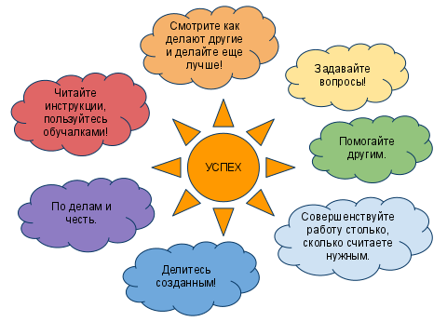
Я считаю, что эта педагогическая технология может быть эффективно использована, начиная с начальной школы, при этом, не заменяя традиционную систему, а органично дополняя, расширяя ее. Учебная программа, которая последовательно применяет этот метод, строится как серия взаимосвязанных проектов, вытекающих из тех или иных жизненных задач. Для выполнения каждого нового проекта (задуманного самим ребенком, группой, классом, самостоятельно или при участии учителя) необходимо решить несколько интересных, полезных и связанных с реальной жизнью задач. От ребенка требуется умение координировать свои усилия с усилиями других. Чтобы добиться успеха, ему приходится добывать необходимые знания и с их помощью проделывать конкретную работу. Идеальным считается тот проект, для исполнения которого необходимы различные знания, позволяющие разрешить целый комплекс проблем. Проектная деятельность младших школьников, будучи основной структурной единицей процесса обучения, способствует:
- обеспечению целостности педагогического процесса, осуществлению в единстве разностороннего развития, обучения и воспитания учащихся;
- развитию творческих способностей и активности учащихся;
- формированию проектного мировоззрения и мышления, обеспечению единства опредмечивания и распредмечивания знаний;
- адаптации к современным социально-экономическим условиям жизни;
- формированию познавательных мотивов учения, так как учащиеся видят конечный результат своей деятельности, который возвеличивает их в собственных глазах и вызывает желание учиться и совершенствовать свои знания, умения и личностные качества.
- Учащиеся видят реальное применение своих знаний, понимают, как много, оказывается, они еще не знают и им предстоит узнать, у них появляется чувство ответственности перед товарищами, так как, если кто-то из них не выполнит часть своей работы, то пострадают все, и необходимый результат не будет достигнут. Кроме того, они видят, что жизненные проблемы не имеют только однозначного решения, вариантов может быть несколько, и в этом случае проявляются творческие способности ребят. Готовясь к защите своего проекта, ребята должны выстроить свое выступление так, чтобы оно было максимально аргументированным, четким и логичным, что развивает, помимо логики и мышления, культуру речи. Интересно и то, что в проекты могут вовлекаться и родители, что тоже немаловажно.
В 1 классе благодаря помощи родителей и упорству ребят были воплощены в жизнь проекты на уроках окружающего мира и литературного чтения. Ребята с удовольствием представляли свои работы:
Перфилова Алина «Уши – наши помощники»
Глазунов Владислав «Овощи, ягоды и фрукты- самые витаминные продукты».Этот проект занял 3 место в межрегиональном сетевом конкурсе.
Интересными и поучительными были коллективные проекты:
«Русский фольклор и современность»
«Дорога без опасности»
Я считаю, что проделанная работа в 1 классе уже дала определенные результаты. Она была интересной не только для тех детей ,которые
Во 2 классе дети активно участвовали над проектом « Кто-то начал ,я продолжу».Коллективно составили книгу, авторами ,которой являлись сами ребята. Всем было интересно прочитать стихи собственного сочинения. Кроме этого были коллективные проекты о жизни животных и растений.
Некоторые ребята представили свои проекты:
Гергель Кристина «Где найти витамины весной?».
Глазунов Владислав «Мы пешеходы».
Кислова Софья «Каша – еда наша».
Я думаю главная задача в исследовательской работе научить ребенка– найти что-то необычное в обычном, увидеть сложности и противоречия там, где другим всё кажется привычным, ясным и простым. Самый простой способ увидеть проблему – учиться смотреть на одни предметы с разных точек зрения.
В ходе работы выработались некоторые правила, которым я стараюсь придерживаться.
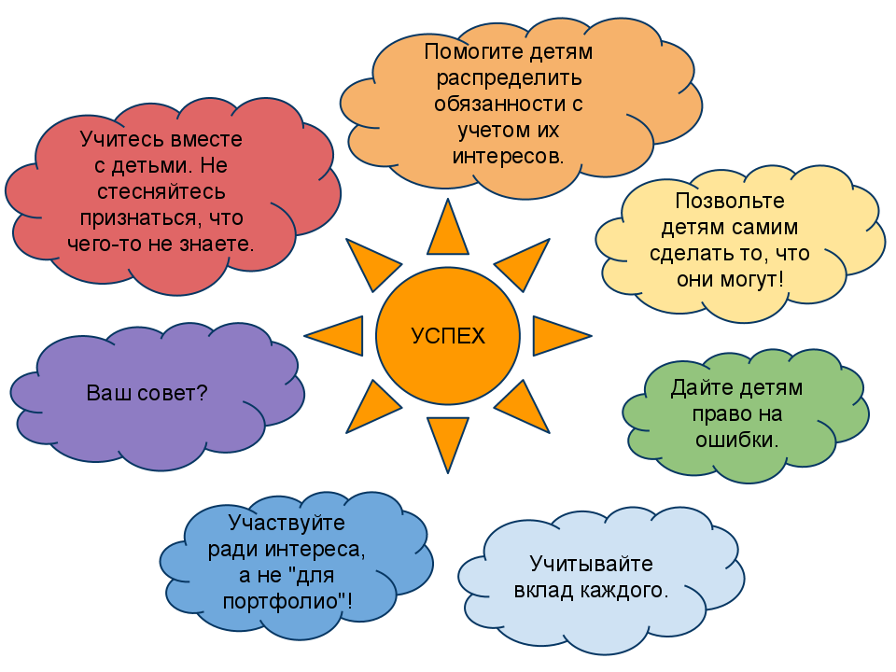
В настоящее время современный образовательный процесс все больше связан с деятельностным подходом к освоению детьми новых знаний, развития у них творческих способностей. Это диктует необходимость работы с информацией, самостоятельно реализуемой ими в виде творческой образовательной продукции. А это предполагает поиск новых форм и методов обучения. А вот решению данной задачи я считаю способствует развитие проектных технологий и исследовательской деятельности в обучении младших школьников.

